询 价 文 件

（20万元（不含）以下）

项目名称：成果布展项目

采购单位：某部

二○二四年九月

# 询价公告

就以下项目进行询价采购，欢迎有资格的供应商参加该项目询价。

1. 项目名称：成果布展项目
2. 项目预算：10万元
3. 项目单位：某部
4. 项目概况：

|  |  |  |  |  |
| --- | --- | --- | --- | --- |
| **序号** | **名称** | **计量单位** | **数量** | **备注** |
| 1 | 实物展位 | 平方米 | 72 | 8×9 |

1. 供应商资格要求

（一）符合《中华人民共和国政府采购法》第二十二条资格条件：

1.具有独立承担民事责任的能力；

2.具有良好的商业信誉和健全的财务会计制度；

3.具有履行合同所必需的设备和专业技术能力；

4.有依法缴纳税收和社会保障资金的良好记录；

5.参加政府采购活动前3年内，在经营活动中没有重大违法记录；

6.法律、行政法规规定的其他条件。

（二）特定资格条件

1.采购人通过“企查查”、“天眼查”等第三方平台查询公司关联性，以及是否在军队供应商黑名单及本院不良记录中；采购人通过“信用中国”或“国家企业信用信息公示系统”查询近3年内，报价人无因违法经营而受到刑事处罚、责令停产停业、吊销许可证或执照、较大数额罚款等行政处罚。

2.本项目不接受联合体报价。

3.单位负责人为同一人或者存在直接控股、管理关系的不同供应商，不得同时参加本项目（同一包）的采购活动。生产型企业生产场地为同一地址的，销售型企业之间股东有关联的，一律视为有直接控股、管理关系。供应商之间有上述关系的，应主动声明，否则将给予列入不良记录名单、3年内不得参加军队采购活动的处罚。

4.供应商需具备保密资质。近3年有参与会展服务及为地方院校或部队院校进行布展案例。

参加报价供应商必须满足资格要求中的所有条款，否则其报价将被拒绝。

1. 询价文件申领时间、方式

（一）询价文件申领时间：自公告发布之日起至2024年9月12日

（二）询价文件申领方式：同询价公告一并挂网，自行下载。

1. 报价文件递交：

（一）报价文件递交截止时间：2024年9月13日9时0分

（二）报价文件递交要求：签字盖章完善并密封递交，否则其报价将被拒绝。

（三）报价文件递交地址：重庆市

1. 询价日期及地点

询价日期：2024年9月14日16:00

询价地点：重庆市

※报价供应商必须到现场参加询价并监督拆封

1. 联系方式：

联 系 人：贾老师

联系电话：68752089

# 技术与商务需求

1. 采购需求一览表

|  |  |  |  |  |
| --- | --- | --- | --- | --- |
| **序号** | **名称** | **计量单位** | **数量** | **备注** |
| 1 | 实物展位 | 个 | 28 | 表中数量仅为估算值，结算时以实际数量为准 |
| 2 | 55寸电视 | 台 | 1 |
| 3 | LED屏 | 米 | 2*3 |
| 4 | PVC立体字、木地板、发光灯箱、发光字、灯带 |  | 若干 |

1. 技术需求

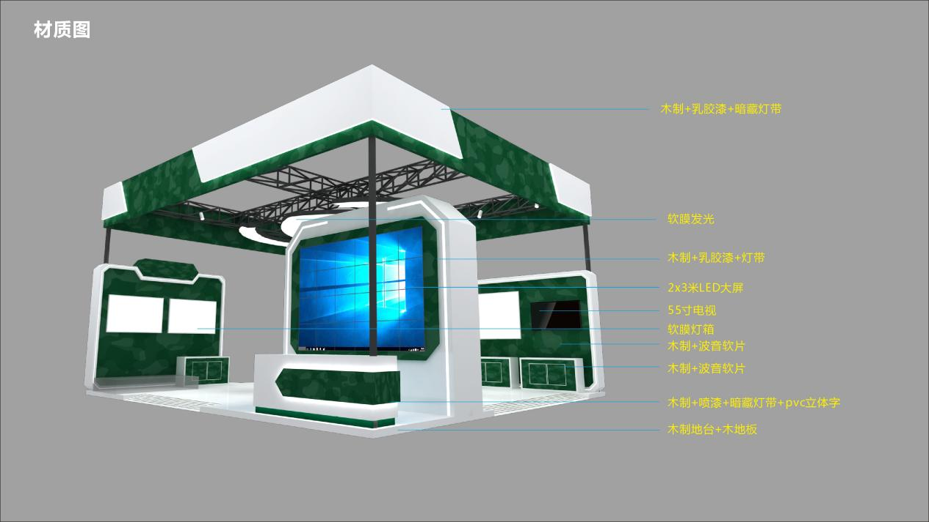

1.场地需具备电力、给排水及网络接口；

2.场地为大型展馆的室内空地需要搭建展台；

3.实际布展效果美观、大气；

4.布展方案需要凸显甲方单位特色。

*以上材料清单及效果图是满足本项目最低需求数量和要求，如有新增或调整，金额不再变更。

1. 商务需求

（一）实施要求

1.交付时间：2024年9月25日之前。

2.交付地点：重庆市。

（二）售后服务

自交付验收完毕之日至展会结束。质保期内，因产品质量问题而导致的缺陷，成交供应商免费提供包修、包换服务。

（三）付款方式

本项目不预付货款，项目验收合格后，供应商收集发票、验收报告等资料，提交采购单位办理结算手续，采购单位完成验收结算后支付全部中标金额。

（四）知识产权

对采购单位提供的人员、地址、采购情况、素材等信息要保守秘密，不得向外界透露。制作完成的素材未经采购单位允许不得提供给任何单位及个人。合同签订时，采购单位将与成交供应商签订保密协议。

基于项目合同履行形成的知识产权和其他权益，归属采购单位所有，法律另有规定的除外。

# 报价文件（报价方使用）

|  |  |  |  |  |  |  |  |  |  |
| --- | --- | --- | --- | --- | --- | --- | --- | --- | --- |
| （项目名称） 项目 | | | | | | | | | |
| 报价单 | | | | | | | | | |
|  | | | |  |  | |  | | 单价/元 |
| 序号 | 名称 | | | 计量单位 | | 数量 | | （含税）金额 | |
| 1 |  | | |  | |  | |  | |
| 2 |  | | |  | |  | |  | |
| …… |  | | |  | |  | |  | |
| 合计 | 报价总价（人民币大写）： （小写）¥： | | | | | | | | |
| 采购需求响应 | | | 承诺满足询价文件全部技术与商务需求。 | | | | | | |
|  | | | |  |  | |  | |  |
| 报价人名称：  （盖章） | |  | | | | | | | |
| 法定代表人或其授权代表：  （签字或盖章） | |  | | | | | | | |
| 报价日期： | | | | | 年 月 日 | | | | |

营业执照复印件并加盖鲜章

法定代表人资格证明书

（法定代表人姓名） 系 （报价人全称） 的法定代表人。

特此证明

法定代表人身份证复印件

（国徽面）

法定代表人身份证复印件

（人像面）

报价人全称： （盖章）

日期： 年 月 日

注：本页内容适用于法定代表人亲自竞价。

法定代表人授权书

（报价人全称） 法定代表人 （姓名、职务） 授权 （授权代表姓名、职务） 为全权代表，参加贵部组织的 （项目名称） 采购活动，全权处理采购活动中的一切事宜。

报价人全称： （盖章）

法定代表人： （签字或盖章）

日期： 年 月 日

附：

授权代表姓名：

职 务： 电 话：

传 真： 邮 编：

通讯地址：

授权代表身份证复印件

（国徽面）

授权代表身份证复印件

（人像面）

注：本内容适用于授权委托代理人，法定代表人授权书须法定代表人签字授权。

供应商承诺声明

陆军军医大学：

我单位自愿参加贵部组织的成果布展项目采购活动，承诺声明如下：

一、供应商诚信承诺

1.如实编写报价文件，对报价文件中提供的文件材料、图片影像、财务数据、资产情况及相应证明等材料的真实性、完整性、准确性，承担相应的法律责任。

2.因单位转制、兼并、股改等特殊情况，无法提供原始材料、财务数据、资产情况等，造成单位信息难以确认时，自愿放弃参加军队采购活动。

3.在提供报价文件或现场核查时，如存在伪造文件材料，提供虚假图片影像、业绩合同、材料数据等，造假或篡改相关数据及资产等情况，自愿放弃成交资格并无条件接受相应处罚。

二、保密承诺

1.严格遵守国家和军队的保密法律法规，履行保密义务。

2.不以任何方式泄露或传播本次采购项目相关信息。

3.不违规记录、存储、复制本次采购项目相关信息。

4.询价文件以及相关技术文件专室放置、专盘存储、专人管理。

5.未经采购机构审查批准，不得擅自在互联网、通讯媒体等发表涉及此次采购项目相关信息。

三、诚信责任保证承诺

1.若经查实采取串通询价手段取得成交资格，已进入履约阶段的，同意按照军队采购合同管理和供应商管理有关规定，接受相应处理；需继续履约但存在明显价格风险的，同意扣除利润，按照审定的实际成本结算，审定结果高于合同金额的，按照合同执行，接受相应违规处理；对于已完成履约和结算的，同意根据审价认定的实际成本支出，退还军队超额付款部分，接受相应违规处理。审价所需费用由我方承担。

2.给部队造成损失的，同意按照国家法律和合同约定，予以相应经济赔偿。

四、未被列入违法失信名单承诺

未被中国政府采购网（www.ccgp.gov.cn）列入政府采购严重违法失信行为记录名单，未在军队采购网（www.plap.mil.cn）军队采购暂停名单处罚范围内或军队采购失信名单禁入处罚期和处罚范围内，以及未被“信用中国”（www.creditchina.gov.cn）列入严重失信主体名单或国家企业信用信息公示系统（www.gsxt.gov.cn）列入严重违法失信名单（处罚期内）。

五、关联关系企业不参与采购活动承诺

与我单位负责人为同一人或存在直接控股或管理关系的不同供应商，未参加同一包采购活动。

我单位为生产型企业的，与我单位生产场经营地址或注册登记地址为同一地址的其他生产型企业，未参加同一包采购活动。

我单位为非国有销售型企业的，与我单位以及股东和管理人员（法定代表人、董事或监事）之间存在近亲属（指夫妻、直系血亲、三代以内旁系血亲或近姻亲关系）或相互占股等关联关系的其他非国有销售型企业，也未参加同一包采购活动。

六、前3年没有重大违法记录的书面声明

我单位在参加本次采购活动前3年内在经营活动中没有重大违法记录。

七、没有发生过重大质量安全事故的书面声明

我单位近3年没有发生过重大质量安全事故。

八、非外资独资企业或控股企业的书面声明

我单位为非外资独资企业或控股企业。

九、具备履约专业能力的书面声明

我单位具有履行合同所必需的设备和专业技术能力。

十、履约环节不得违法分包的书面声明

我单位在履约环节不得违法分包，一经发现存在违法分包行为，分包和被分包企业愿意接受相关处罚。

如果我方违反上述承诺声明内容，愿意承担由此导致的一切不利后果和法律责任，接受军队采购管理部门和采购机构按国家和军队有关法规作出的相关处罚。

报价供应商全称：（盖章）

法定代表人（或授权代表）：（签字）

年 月 日